DOCUMENTATIE

TEMA 2

NUME STUDENT: NISTOR IOAN-GABRIEL
GRUPA: 30229

CUPRINS

1. Obiectivul temei 3
2. Analiza problemei, modelare, scenarii, cazuri de utilizare 3
3. Proiectare 3
4. Implementare 3
5. Rezultate 3
6. Concluzii 3
7. Bibliografie 3

Obiectivul temei
Obiectivul principal al acestui proiect este proiectarea și implementarea unei aplicații de gestionare a cozilor care să atribuie clienți la cozi într-un mod care minimizează timpul de așteptare al acestora folosind principiile de programare orientată pe obiecte (OOP) în Java. Aplicația trebuie să simuleze o serie de clienți care sosesc pentru a fi serviți, intră în cozi, așteaptă, sunt serviți și în cele din urmă părăsesc cozile. Scopul este de a minimiza timpul total de așteptare al clienților în sistem.
Obiectivele secundare includ utilizarea încapsulării și definirea claselor corespunzătoare, cum ar fi clasa SimulationManager, Server, Scheduler. Pentru a asigura o calitate ridicată a codului, clasele trebuie să aibă maximum 300 de linii (cu excepția claselor UI) și metodele trebuie să aibă maximum 30 de linii. De asemenea, se va folosi denumirea convențională a variabilelor și metodelor din Java.Analiza problemei, modelare, scenarii, cazuri de utilizare

Analiza problemei, modelare, scenarii, cazuri de utilizare
Studiul problemei pentru aplicația de gestionare a cozilor implică explorarea mai multor aspecte cheie, care sunt strâns legate între ele. Înțelegerea conceptului de coadă este fundamentală pentru a dezvolta o soluție eficientă. Astfel, se va analiza funcționalitatea și caracteristicile cozilor în cadrul sistemului. Aceasta va oferi o imagine clară asupra modului în care cozile interacționează cu clienții și cum sunt gestionate. Un aspect important al aplicației este minimizarea timpului de așteptare al clienților în cozi. Aici, se vor explora diferite strategii și algoritmi pentru a optimiza procesul de gestionare a cozilor și a reduce timpii de așteptare. În paralel cu aceasta, va fi necesară utilizarea thread-urilor și a mecanismelor de sincronizare pentru a asigura funcționarea corectă și sigură a aplicației într-un mediu concurent. De asemenea, se va investiga generarea aleatoare a clienților, pentru a simula sosirea acestora în mod realist. Pentru a monitoriza și înregistra acțiunile și evenimentele importante din aplicație, se va implementa un mecanism de jurnalizare a evenimentelor într-un fișier text. În final, aplicația va include o interfață grafică de utilizator intuitivă, care va permite configurarea simulării și afișarea în timp real a evoluției cozilor. Totodată, rezultatele simulării, cum ar fi timpul mediu de așteptare, timpul mediu de servire și ora de vârf pentru intervalul de simulare, vor fi afișate în interfața grafică sau într-un fișier de jurnal corespunzător.
Câteva exemple de cazuri de utilizare pentru aplicația de gestionare a cozilor:
- Adăugarea unui client într-o coadă. Aplicația validează datele și adaugă clientul în coada cu cel mai scurt timp de așteptare.
- Procesarea clienților: Pe măsură ce timpul simulării avansează, aplicația verifică fiecare coadă și, dacă există un client care a ajuns la timpul de servire, îl preia și îl procesează. Durata de servire este determinată aleatoriu între limitele stabilite.
- Monitorizarea evoluției cozilor: Interfața grafică a aplicației afișează în timp real starea cozilor, numărul de clienți din fiecare coadă și timpul de așteptare estimat. Utilizatorul poate urmări cum se schimbă aceste valori pe măsură ce clienții sunt adăugați și procesați.
- Calcularea timpului de așteptare mediu: La finalul simulării, aplicația calculează timpul total petrecut de clienți în cozi și calculează media acestor timpi de așteptare. Rezultatul este afișat în interfața grafică sau salvat într-un fișier.
- Configurarea parametrilor simulării: Utilizatorul poate introduce și modifica parametrii simulării, cum ar fi numărul de clienți, numărul de cozi, limitele de timp și durata de servire. Aplicația actualizează simularea în funcție de noile setări și reaplică algoritmul de gestionare a cozilor.
Acestea sunt doar câteva exemple de cazuri de utilizare, iar aplicația poate fi extinsă pentru a aborda și alte funcționalități specifice necesităților utilizatorului.

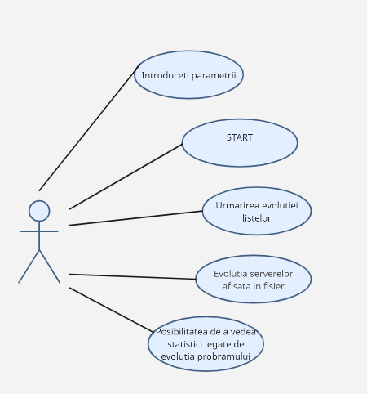

Implementare
Diagrama UML
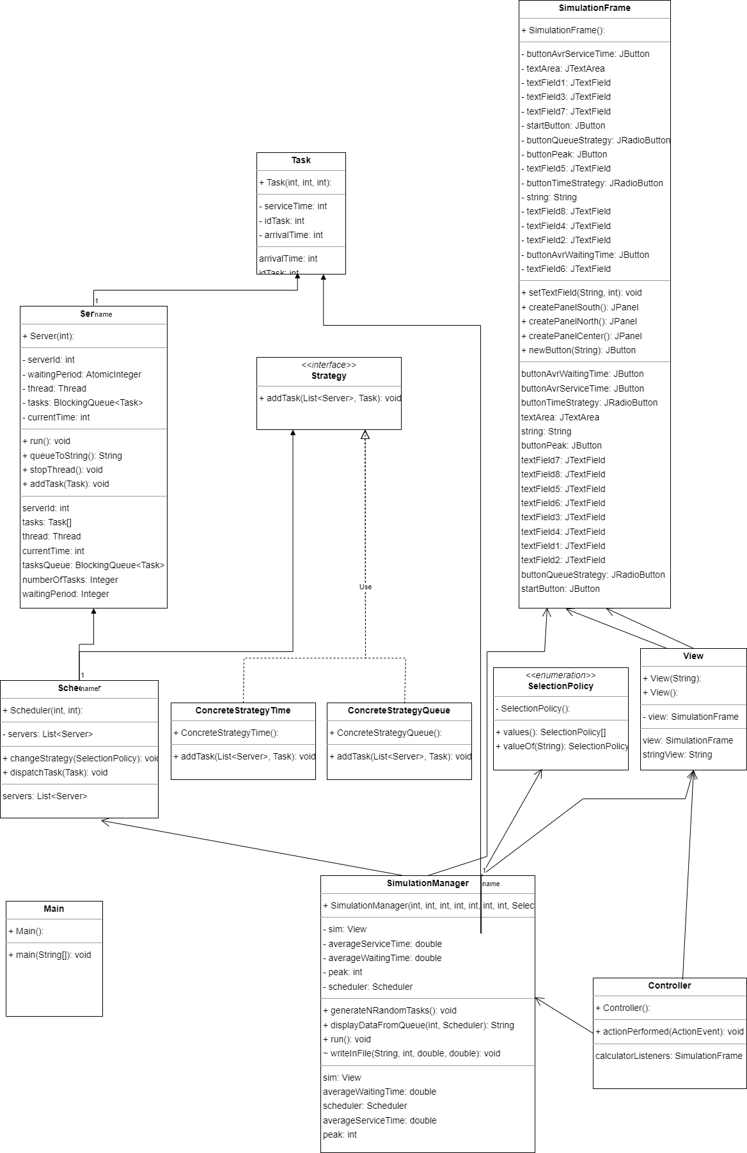

Diagrama de pachete:
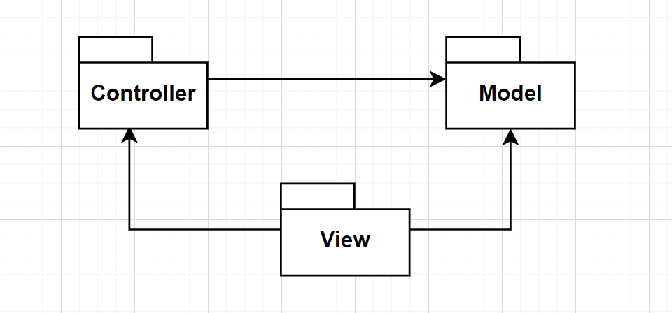

Clase:

Clasa Task reprezintă o sarcină sau un client în sistemul de gestionare a cozilor. Aceasta conține informații precum identificatorul sarcinii, momentul de sosire și timpul necesar pentru a o servi. Clasa oferă metode pentru accesarea și modificarea acestor informații.

Clasa Server reprezintă un server în sistemul de gestionare a cozilor și implementează interfața Runnable pentru a putea fi executată într-un fir de execuție separat. Aceasta are un identificator unic serverId, o coadă de sarcini tasks implementată cu BlockingQueue, un timp de așteptare waitingPeriod reprezentând perioada totală de așteptare a sarcinilor în coadă, un fir de execuție thread.
Clasa oferă metode pentru adăugarea unei noi sarcini în coadă, oprirea firului de execuție, și implementează logica de executare a serverului în metoda run(). În cadrul metodei run(), serverul preia următoarea sarcină din coadă, oprește firul de execuție pentru o perioadă de timp egală cu timpul de procesare al sarcinii, actualizează timpul curent și timpul de procesare al sarcinii, și decrementează waitingPeriod. Dacă timpul de procesare al sarcinii devine zero, aceasta este eliminată din coadă.

Clasa Scheduler reprezintă un planificator în sistemul de gestionare a cozilor și controlează distribuirea sarcinilor către servere. Aceasta conține o listă de servere servers, numărul maxim de servere maxNoServers, numărul maxim de sarcini per server maxTasksPerServer, și o strategie de selecție strategy implementată cu ajutorul design pattern-ului Strategy.
Metoda changeStrategy() este utilizată pentru a schimba strategia de selecție a sarcinilor către servere. Pe baza valorii parametrului policy de tip SelectionPolicy, se instantiază o strategie concretă corespunzătoare. Dacă policy este SHORTEST_QUEUE, se creează o instanță a clasei ConcreteStrategyQueue, iar dacă policy este SHORTEST_TIME, se creează o instanță a clasei ConcreteStrategyTime.

Clasa SimulationManager reprezintă un manager de simulare care controlează desfășurarea unei simulări a sistemului de gestionare a cozilor. Aceasta implementează interfața Runnable pentru a putea fi executată într-un fir de execuție separat.
Clasa conține câmpurile necesare pentru configurarea simulării, cum ar fi timeLimit (limita de timp a simulării), maxProcessingTime (timpul maxim de procesare al unei sarcini), minProcessingTime (timpul minim de procesare al unei sarcini), numberOfServers (numărul de servere), numberOfClients (numărul de clienți), minArrivalTime (timpul minim de sosire al unei sarcini), maxArrivalTime (timpul maxim de sosire al unei sarcini), selectionPolicy (politica de selecție a serverului), scheduler (planificatorul), frame (interfața grafică a simulării), generatedTasks (lista de sarcini generate), threadList (lista de fire de execuție ale serverelor), taskCnt (numărul de sarcini distribuite) și sim (vizualizarea simulării).
Metoda generateNRandomTasks() este utilizată pentru a genera sarcini aleatorii. Se generează numberOfClients sarcini cu timpi de procesare și timpuri de sosire aleatorii și se adaugă în lista generatedTasks. De asemenea, se calculează timpul mediu de servire averageServiceTime pe baza timpilor de servire ai sarcinilor generate.
Metoda displayDataFromQueue() este responsabilă de formatarea datelor din cozi pentru afișarea lor într-un format citibil. Aceasta parcurge lista de servere și obține informații despre sarcinile aflate în cozi.
Metoda writeInFile() este utilizată pentru a scrie datele într-un fișier. Aceasta primește ca parametri informațiile pentru afișare, vârful cozii (peak), timpul mediu de așteptare (averageWaitingTime) și timpul mediu de servire (averageServiceTime), și le scrie într-un fișier text.
Metoda run() este implementarea metodei run() din interfața Runnable și controlează desfășurarea simulării. În bucla while, se actualizează strategia de selecție a sarcinilor în funcție de politica specificată. Apoi, se distribuie sarcinile generate în funcție de timpul de sosire către servere prin apelarea metodei dispatchTask() a planificatorului.

Clasa SimulationFrame reprezintă o interfață utilizator implementată folosind librăria Swing din Java. Aceasta este o subclasă a clasei View și conține câmpuri de tip JButton, JTextField, JLabel și JTextArea.
Interfața utilizator este împărțită în trei panouri principale: panelNorth, panelCenter și panelSouth. Aceste panouri sunt adăugate în cadrul frame-ului utilizând layout-ul BorderLayout. Panoul panelNorth conține butoanele "Average waiting time", "Average service time" și "Peak", precum și un câmp de text textField8 pentru afișarea rezultatelor. De asemenea, acest panou conține etichetele și câmpurile de text pentru introducerea datelor necesare în simulare. Panoul panelCenter conține un JTextArea textArea pentru afișarea unui text extins și un JScrollPane pentru a adăuga bare de derulare în cazul în care textul depășește dimensiunile panoului. Panoul panelSouth conține un singur buton "START" reprezentat de câmpul startButton.
Pentru aranjarea elementelor în cadrul panourilor, au fost utilizate layout-uri specifice, precum FlowLayout, GridLayout și BorderLayout.
Pentru a personaliza aspectul butoanelor, a fost definită o metodă newButton() care crează și configurează un buton în funcție de parametrii specificați.
În cadrul clasei SimulationFrame, sunt definite getteri pentru obținerea referințelor către diverse elemente de interfață, cum ar fi butoanele, câmpurile de text și zona de afișare a textulu

Clasa Controller asigură legătura între interfața utilizator și logica aplicației. Prin implementarea interfeței ActionListener, clasa poate răspunde la evenimentele generate de utilizator în interfață.
Atunci când utilizatorul apasă butonul "Start", clasa Controller preia valorile introduse în câmpurile de text corespunzătoare și le transmite către clasa SimulationManager, împreună cu politica de selecție a serverelor. Apoi, este creat un fir de execuție care rulează simularea în fundal.
Dacă utilizatorul apasă butonul "Average Waiting Time" sau "Average Service Time", clasa Controller verifică dacă simularea a fost inițializată și afișează rezultatele corespunzătoare în câmpul de text.
În cazul în care utilizatorul apasă butonul "Peak", clasa Controller verifică dacă simularea a fost inițializată și afișează valoarea maximă a serverelor ocupate în acel moment.
Astfel, clasa Controller facilitează interacțiunea între interfața utilizator și logica aplicației, permițând utilizatorului să inițieze simularea și să vizualizeze rezultatele într-un mod convenabil și interactiv.

Rezultate
.
Pentru a testa aplicația utilizând seturile de date de intrare din tabel, am rulat aplicația cu acele configurații și am inclus log-urile generate de evenimente în documentație/repozitoriu.
Pentru Testul 1, am setat următoarele valori de intrare:
- N (numărul de servere) = 4
- Q (dimensiunea cozii) = 2
- Timpul maxim de simulare (MAX) = 60 de secunde
- Intervalul de sosire minim și maxim pentru clienti = [2, 30]
- Intervalul de procesare minim și maxim pentru clienti = [2, 4]
Peak:0
AverageWaitingTime:76.0
AverageServiceTime:2.5
Waiting list:(0 19 2)(2 24 2)(3 24 3)(1 29 3)
18==>
Queue_1:
Queue_2:
Peak:19
AverageWaitingTime:79.0
AverageServiceTime:2.5
Waiting list:(2 24 2)(3 24 3)(1 29 3)
19==>
Queue_1:(0 19 2)
Queue_2:
Peak:19
AverageWaitingTime:82.0
AverageServiceTime:2.5
Waiting list:(2 24 2)(3 24 3)(1 29 3)
20==>
Queue_1:(0 19 1)
Queue_2:
Peak:19
AverageWaitingTime:85.0
AverageServiceTime:2.5
Waiting list:(2 24 2)(3 24 3)(1 29 3)
21==>
Queue_1:
Queue_2:
Peak:19
AverageWaitingTime:88.0
AverageServiceTime:2.5
Waiting list:(2 24 2)(3 24 3)(1 29 3)
22==>
Queue_1:
Queue_2:
Peak:19
AverageWaitingTime:91.0
AverageServiceTime:2.5
Waiting list:(2 24 2)(3 24 3)(1 29 3)
23==>
Queue_1:
Queue_2:
Peak:24
AverageWaitingTime:92.0
AverageServiceTime:2.5
Waiting list:(1 29 3)
24==>
Queue_1:(2 24 2)
Queue_2:(3 24 3)
Peak:24
AverageWaitingTime:93.0
AverageServiceTime:2.5
Waiting list:(1 29 3)
25==>
Queue_1:(2 24 1)
Queue_2:(3 24 2)
Peak:24
AverageWaitingTime:94.0
AverageServiceTime:2.5
Waiting list:(1 29 3)
26==>
Queue_1:
Queue_2:(3 24 1)
Queue_2:

Pentru Testul 2, am setat următoarele valori de intrare:
- N (numărul de servere) = 50
- Q (dimensiunea cozii) = 5
- Timpul maxim de simulare (MAX) = 60 de secunde
- Intervalul de sosire minim și maxim pentru clienti = [2, 40]
- Intervalul de procesare minim și maxim pentru clienti = [1, 7]

Peak:2
AverageWaitingTime:149.0
AverageServiceTime:3.32
Waiting list:(3 3 1)(34 3 6)(43 4 5)(25 5 6)(20 6 5)(47 7 1)(26 8 3)(42 8 2)(13 9 4)(7 10 5)(22 10 2)(39 10 1)(32 11 6)(4 12 1)(5 12 1)(23 12 2)(9 14 3)(15 15 1)(21 17 2)(37 17 6)(48 17 2)(40 18 6)(44 18 3)(12 20 4)(33 20 4)(49 20 2)(6 21 2)(10 21 3)(19 23 5)(8 24 3)(35 24 3)(45 24 4)(14 25 3)(46 25 5)(16 27 2)(36 27 6)(41 27 2)(30 28 4)(29 29 1)(2 30 3)(27 31 2)(1 32 4)(11 32 3)(24 33 4)(31 34 2)(38 34 6)(0 39 5)(17 40 3)(18 40 1)
2==>
Queue_1:(28 2 6)
Queue_2:
Queue_3:
Queue_4:
Queue_5:
Peak:3
AverageWaitingTime:196.0
AverageServiceTime:3.32
Waiting list:(43 4 5)(25 5 6)(20 6 5)(47 7 1)(26 8 3)(42 8 2)(13 9 4)(7 10 5)(22 10 2)(39 10 1)(32 11 6)(4 12 1)(5 12 1)(23 12 2)(9 14 3)(15 15 1)(21 17 2)(37 17 6)(48 17 2)(40 18 6)(44 18 3)(12 20 4)(33 20 4)(49 20 2)(6 21 2)(10 21 3)(19 23 5)(8 24 3)(35 24 3)(45 24 4)(14 25 3)(46 25 5)(16 27 2)(36 27 6)(41 27 2)(30 28 4)(29 29 1)(2 30 3)(27 31 2)(1 32 4)(11 32 3)(24 33 4)(31 34 2)(38 34 6)(0 39 5)(17 40 3)(18 40 1)
3==>
Queue_1:(28 2 5)
Queue_2:(3 3 1)
Queue_3:(34 3 6)
Queue_4:
Queue_5:
Peak:3
AverageWaitingTime:242.0
AverageServiceTime:3.32
Waiting list:(25 5 6)(20 6 5)(47 7 1)(26 8 3)(42 8 2)(13 9 4)(7 10 5)(22 10 2)(39 10 1)(32 11 6)(4 12 1)(5 12 1)(23 12 2)(9 14 3)(15 15 1)(21 17 2)(37 17 6)(48 17 2)(40 18 6)(44 18 3)(12 20 4)(33 20 4)(49 20 2)(6 21 2)(10 21 3)(19 23 5)(8 24 3)(35 24 3)(45 24 4)(14 25 3)(46 25 5)(16 27 2)(36 27 6)(41 27 2)(30 28 4)(29 29 1)(2 30 3)(27 31 2)(1 32 4)(11 32 3)(24 33 4)(31 34 2)(38 34 6)(0 39 5)(17 40 3)(18 40 1)
4==>
Queue_1:(28 2 4)
Queue_2:
Queue_3:(34 3 5)
Queue_4:(43 4 5)
Queue_5:
Peak:5
AverageWaitingTime:287.0
AverageServiceTime:3.32
Waiting list:(20 6 5)(47 7 1)(26 8 3)(42 8 2)(13 9 4)(7 10 5)(22 10 2)(39 10 1)(32 11 6)(4 12 1)(5 12 1)(23 12 2)(9 14 3)(15 15 1)(21 17 2)(37 17 6)(48 17 2)(40 18 6)(44 18 3)(12 20 4)(33 20 4)(49 20 2)(6 21 2)(10 21 3)(19 23 5)(8 24 3)(35 24 3)(45 24 4)(14 25 3)(46 25 5)(16 27 2)(36 27 6)(41 27 2)(30 28 4)(29 29 1)(2 30 3)(27 31 2)(1 32 4)(11 32 3)(24 33 4)(31 34 2)(38 34 6)(0 39 5)(17 40 3)(18 40 1)
5==>
Queue_1:(28 2 3)
Queue_2:(25 5 6)
Queue_3:(34 3 4)
Queue_4:(43 4 4)
Queue_5:
Peak:6
AverageWaitingTime:331.0
AverageServiceTime:3.32
Waiting list:(47 7 1)(26 8 3)(42 8 2)(13 9 4)(7 10 5)(22 10 2)(39 10 1)(32 11 6)(4 12 1)(5 12 1)(23 12 2)(9 14 3)(15 15 1)(21 17 2)(37 17 6)(48 17 2)(40 18 6)(44 18 3)(12 20 4)(33 20 4)(49 20 2)(6 21 2)(10 21 3)(19 23 5)(8 24 3)(35 24 3)(45 24 4)(14 25 3)(46 25 5)(16 27 2)(36 27 6)(41 27 2)(30 28 4)(29 29 1)(2 30 3)(27 31 2)(1 32 4)(11 32 3)(24 33 4)(31 34 2)(38 34 6)(0 39 5)(17 40 3)(18 40 1)
6==>
Queue_1:(28 2 2)
Queue_2:(25 5 5)
Queue_3:(34 3 3)
Queue_4:(43 4 3)
Queue_5:(20 6 5)
Peak:7
AverageWaitingTime:374.0
AverageServiceTime:3.32
Waiting list:(26 8 3)(42 8 2)(13 9 4)(7 10 5)(22 10 2)(39 10 1)(32 11 6)(4 12 1)(5 12 1)(23 12 2)(9 14 3)(15 15 1)(21 17 2)(37 17 6)(48 17 2)(40 18 6)(44 18 3)(12 20 4)(33 20 4)(49 20 2)(6 21 2)(10 21 3)(19 23 5)(8 24 3)(35 24 3)(45 24 4)(14 25 3)(46 25 5)(16 27 2)(36 27 6)(41 27 2)(30 28 4)(29 29 1)(2 30 3)(27 31 2)(1 32 4)(11 32 3)(24 33 4)(31 34 2)(38 34 6)(0 39 5)(17 40 3)(18 40 1)
7==>
Queue_1:(28 2 1) (47 7 1)
Queue_2:(25 5 4)
Queue_3:(34 3 2)
Queue_4:(43 4 2)
Queue_5:(20 6 4)
Peak:8
AverageWaitingTime:415.0
AverageServiceTime:3.32
Waiting list:(13 9 4)(7 10 5)(22 10 2)(39 10 1)(32 11 6)(4 12 1)(5 12 1)(23 12 2)(9 14 3)(15 15 1)(21 17 2)(37 17 6)(48 17 2)(40 18 6)(44 18 3)(12 20 4)(33 20 4)(49 20 2)(6 21 2)(10 21 3)(19 23 5)(8 24 3)(35 24 3)(45 24 4)(14 25 3)(46 25 5)(16 27 2)(36 27 6)(41 27 2)(30 28 4)(29 29 1)(2 30 3)(27 31 2)(1 32 4)(11 32 3)(24 33 4)(31 34 2)(38 34 6)(0 39 5)(17 40 3)(18 40 1)
8==>
Queue_1:(47 7 1) (26 8 3)
Queue_2:(25 5 3) (42 8 2)
Queue_3:(34 3 1)
Queue_4:(43 4 1)
Queue_5:(20 6 3)

Pentru Testul 3, am setat următoarele valori de intrare:
- N (numărul de servere) = 1000
- Q (dimensiunea cozii) = 20
- Timpul maxim de simulare (MAX) = 200 de secunde
- Intervalul de sosire minim și maxim pentru clienti = [10, 100]
- Intervalul de procesare minim și maxim pentru clienti = [3, 9]

Pentru fiecare set de date de intrare, aplicația a fost executată și au fost generate log-urile evenimentelor care au avut loc în timpul simulării. Aceste log-uri conțin informații despre sosirea și plecarea clienților, starea serverelor, timpul de așteptare mediu și altele.
Aceste rezultate și log-uri pot fi incluse parțial în documentație și stocate într-un repozitoriu pentru a fi utilizate în analiza și evaluarea performanței aplicației.

Concluzii
Acest proiect Java a constat în dezvoltarea unei aplicații pentru gestionarea simulărilor unui sistem cu mai multe servere și clienți. Am implementat o interfață grafică utilizând biblioteca Swing și am aplicat principiile de programare orientată pe obiecte pentru a crea o structură modulară și ușor de întreținut.
În cadrul aplicației, am utilizat listele pentru a gestiona entitățile precum serverele și clienții. Am creat și administrat un număr specific de fire de execuție (thread-uri) pentru a realiza simularea sistemului în timp real. Fiecare fir de execuție reprezenta un server sau un client și a fost responsabil de prelucrarea datelor și interacțiunea cu celelalte entități.
Am implementat, de asemenea, mecanisme de sincronizare și blocare pentru a evita conflictele și a asigura consistența datelor în cadrul sistemului simulat. Am utilizat thread-uri pentru a simula comportamentul concurent și interacțiunea în timp real dintre servere și clienți.
Prin intermediul acestui proiect, am dobândit experiență în gestionarea listelor, în lucrul cu thread-uri și în abordarea problemelor de sincronizare în contextul aplicațiilor Java. Am înțeles importanța controlului concurenței și a coordonării firelor de execuție într-un mediu simulat.
În concluzie, acest proiect mi-a oferit oportunitatea de a aplica cunoștințele de programare orientată pe obiecte și de a înțelege modul în care se gestionează simulările complexe. Am dezvoltat abilități în lucrul cu interfața grafică, în utilizarea listelor și în gestionarea thread-urilor pentru a realiza simulări eficiente și precise ale sistemelor concurente.

Bibliografie
- https://dsrl.eu/courses/pt/
- https://dsrl.eu/courses/pt/materials/PT2023_A2_S1.pdf
- https://dsrl.eu/courses/pt/materials/PT2023_A2_S2.pdf
- https://dsrl.eu/courses/pt/materials/PT2023_A2.pdf
- https://dsrl.eu/courses/pt/materials/lectures/
- http://docs.oracle.com/javase/tutorial/essential/concurrency/index.html -
- http://www.tutorialspoint.com/java/util/timer_schedule_period.htm -
- http://www.javacodegeeks.com/2013/01/java-thread-pool-example-using-executors-andthreadpoolexecutor.html

